ENTITATS ORGANITZADORES
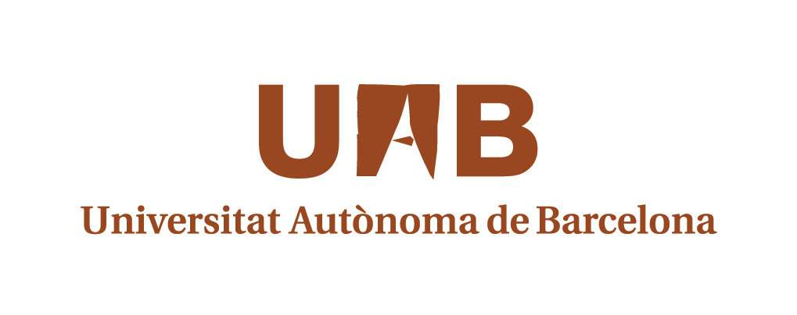


amb el suport de



ENTITATS COL·LABORADORES


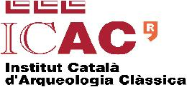
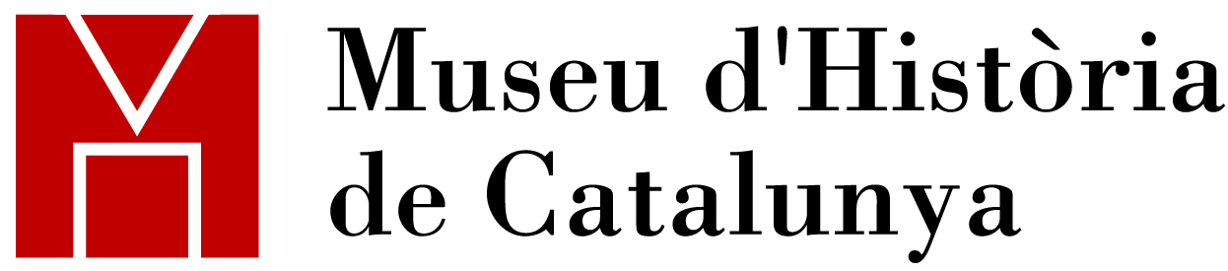

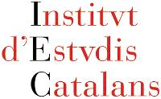
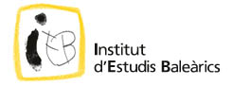


CATALUNYA
LA CULTURA CATALANA

CONVIDADA D’HONOR
A LA XXI FERIA DEL LIBRO
DE ANTROPOLOGÍA E HISTORIA
(FLAH)

PROGRAMA

Museo Nacional de Antropología
Ciutat de Mèxic, 17-27/IX/2009
PROGRAMA

COL·LOQUIS

DIA 17
- Inauguració de la FLAH
- II Encuentro de Lenguas en Peligro

DIA 18
- V Coloquio de Africanías
- Sessió d’homenatge a M. Dolors Genovès i a Josep M. Forn

DIA 19
- Coloquio de Historia Comparada México-Cataluña

DIA 20
- Taula rodona Pere Bosch i Gimpera
- Taula rodona L’exili català a Mèxic

DIES 21, 22 i 23
- Simposio Román Piña Chan de Arqueología

DIES 24, 25 i 26
- V Fórum de Música Popular y Tradicional

DIA 27
- I Coloquio de Educación y Comunicación

EXPOSICIONS
- La vida política catalana a través dels cartells (CEDOC)
- República! Cartells i cartellistes (1931-1939) (MHC)
- Catalunya en guerra i en postguerra. Fotografies de Josep M. Pérez Molinos (MHC)
- L’Institut d'Estudis Catalans a través de les seves publicacions (IEC)
- Terres escrites (IEB)
- Pere Bosch Gimpera (INAH)
- Bibliografia catalana recent d'antropologia, arqueologia i història (UAB amb la col·laboració de l’IJLV)

ESTANDS DE LLIBRES
- Pavelló de venda
- Estands d’informació

ALTRES ACTIVITATS
- Cicle de documentals d’història i antropologia (TVC)
- Projecció de documentals de M. Dolors Genovès i de títols significatius de la filmografia de Josep M. Forn
- Activitats pedagògiques

EDICIÓ DE MATERIALS
- Punts de llibres: la UAB
- Mapa web de la cultura catalana

